МИНИСТЕРСТВО ОБРАЗОВАНИЯ И НАУКИ УКРАИНЫ

Национальний аэрокосмический университет им. Н.Е. Жуковского
«Харьковский авиационный институт»

Курсы DevOps EPAM

Тема:” Основы компьютерных сетей ”

Выполнил: | студент | Безверхий М. В.
Проверил: | руководитель | Узун Д. Д.

Харьков
2017

Лабораторная работа № 1

Создание виртуальных машин в VirtualBox

1. Используя материалы лекций, создайте виртуальную машину VM1 в VirtualBox. Конфигурация машины:
- 1 CPU
- 512 MB RAM
- 20 GB HDD
- Ubuntu Server 16.04.3 (use ISO image)

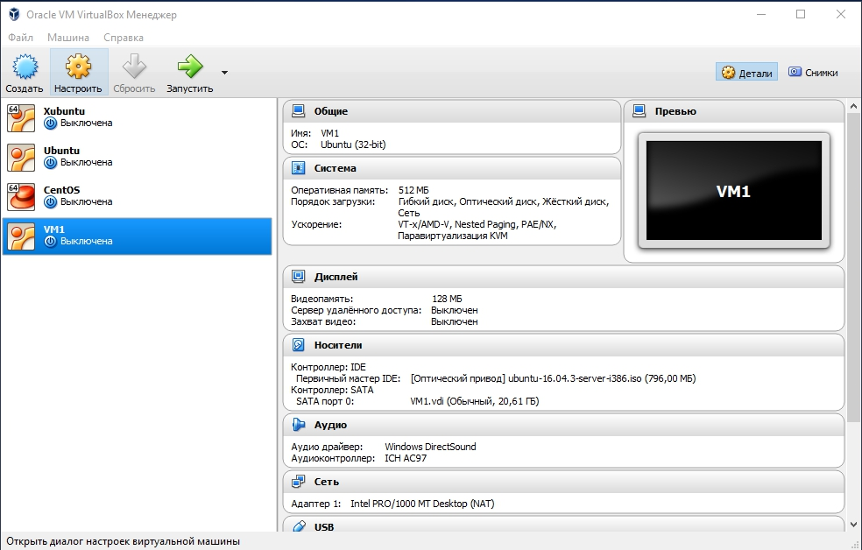

2. Настройте Virtual Private Network

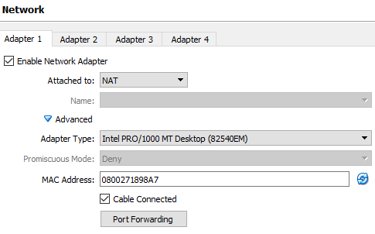

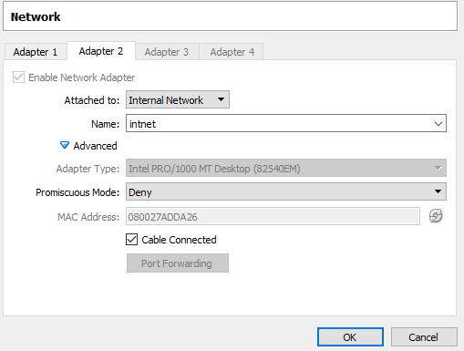

3. Узнайте Ваш IP адрес и MAC сетевого адаптера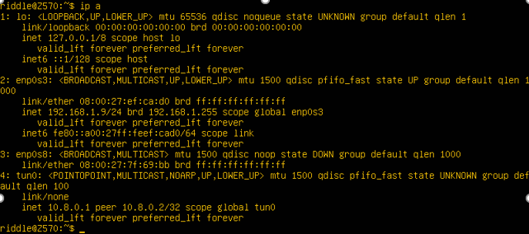

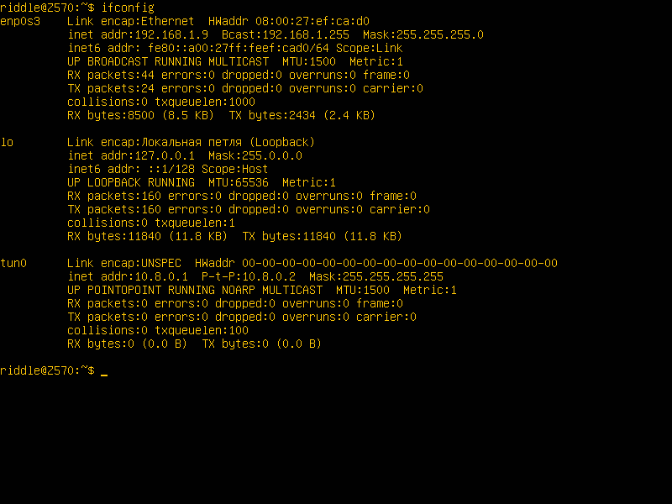

4. Измените MAC на статический. Проверьте правильность его получения
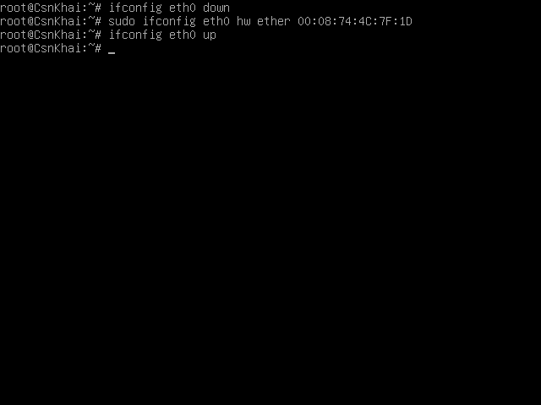

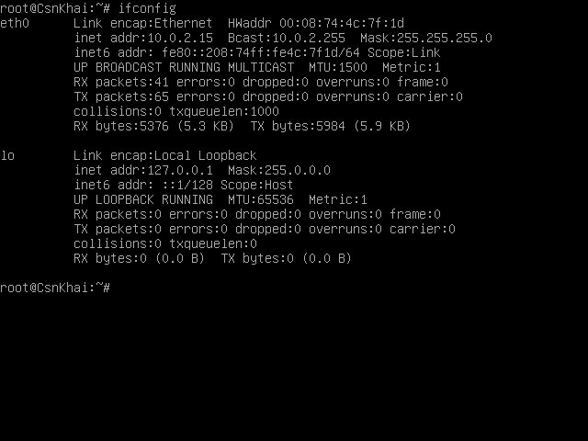

5. Создайте вторую виртуальную машину VM2 со следующей конфигурацией:
- 1 CPU
- 256 MB RAM
- Динамически расширяемый HDD
- Ubuntu Server 16.04.3 (use ISO image)

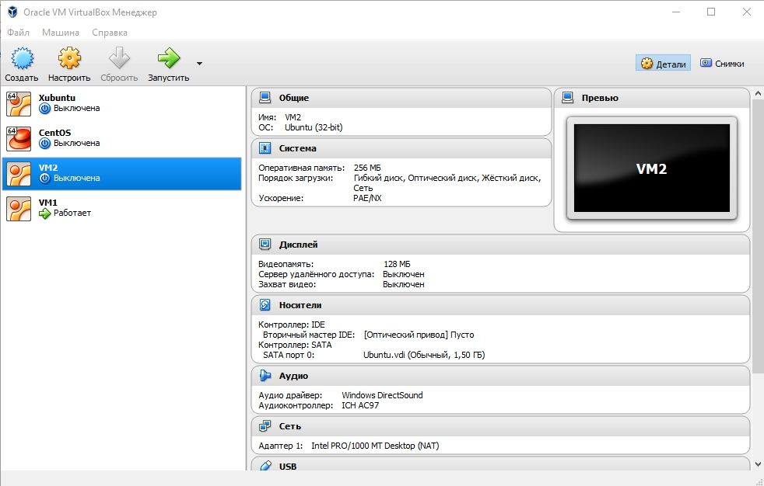
6. Повторите пункт 2 для VM2

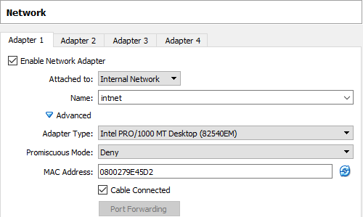

7. Сделайте snapshot полученных виртуальных машин.

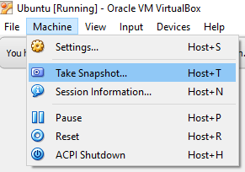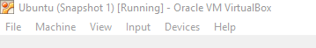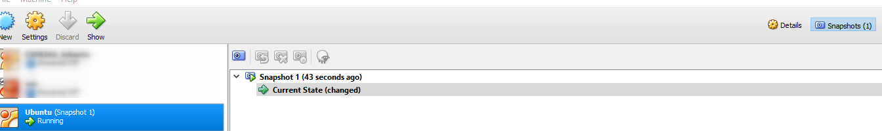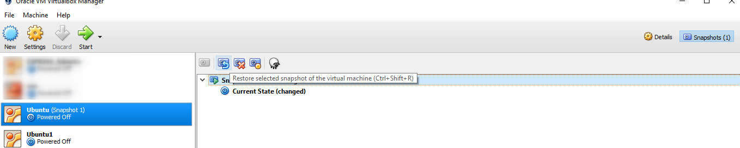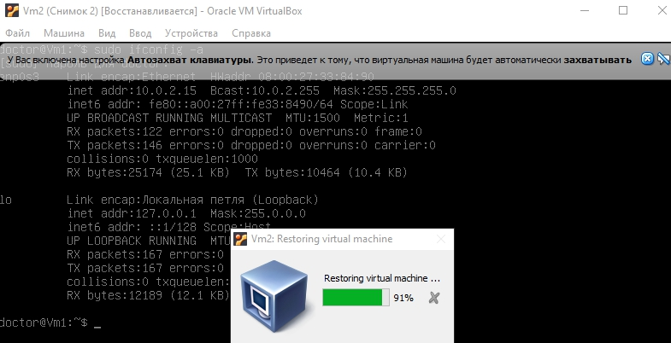

Лабораторная работа № 2

1. Загрузите виртуальные машины из первого занятия
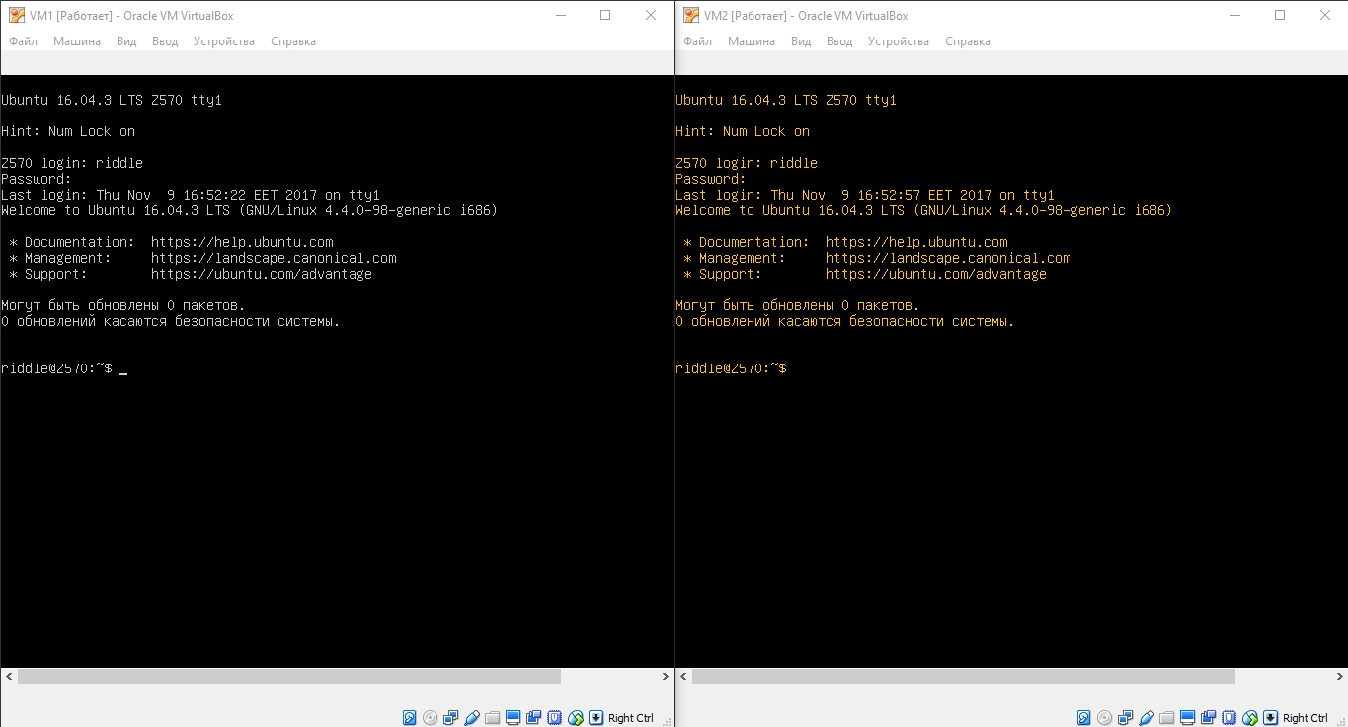
2. Настройте Private-cеть на VM1.
2.1 На виртуальной машине установите автоматическое получение адресов.
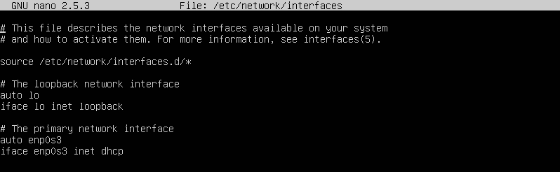
3. Изучите параметры сетевого адаптера.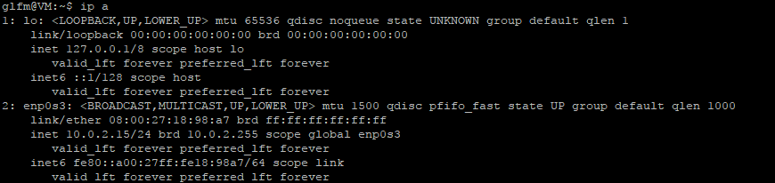
3.1 Откройте окно параметров сетевого адаптера

3.2 Определите физический MAC, Medium Access Control - управление доступом к носителю) адрес сетевой карты помощью команды ifconfig:
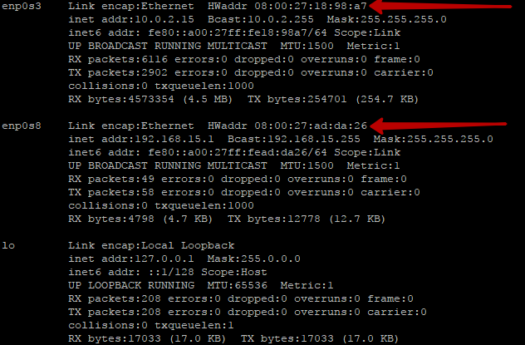
4. Настройте Internal-сеть на VM2 и VM1
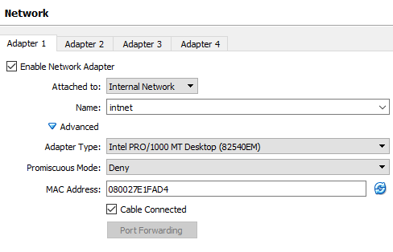
5. Проследите путь следования пакетов от одной виртуальной машины к другой (use tracert tool)
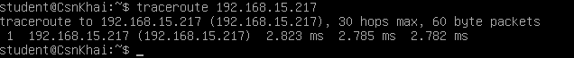
Не прыгает через шлюз т.к. в 1й подсети.
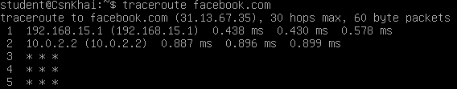
Прыгает правильно, но похоже из за особенностей виртуалбокс на виндовс не видит прыжков дальше внешнего интерфейса VM роутера.

6. Получите список используемых портов различными процессами на VM1
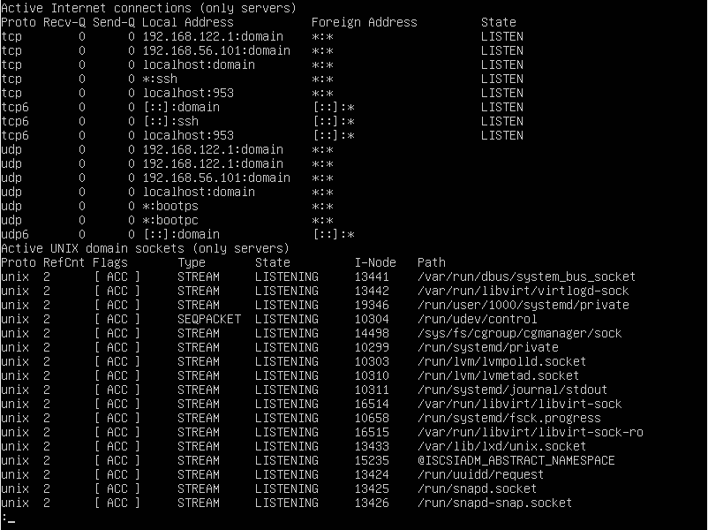
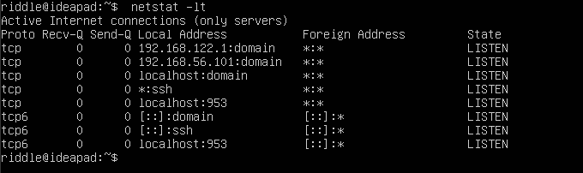

7. Сконфигурируйте сетевые настройки на виртуальных машинах вручную.
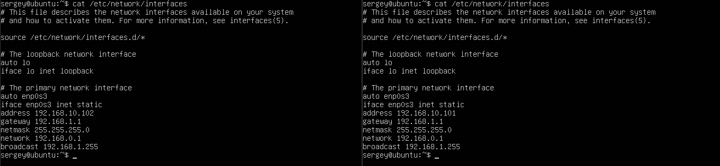
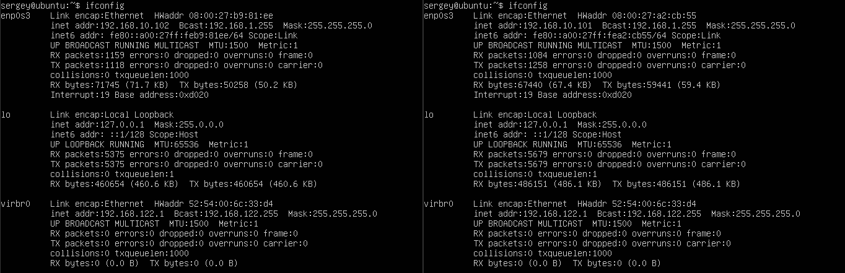
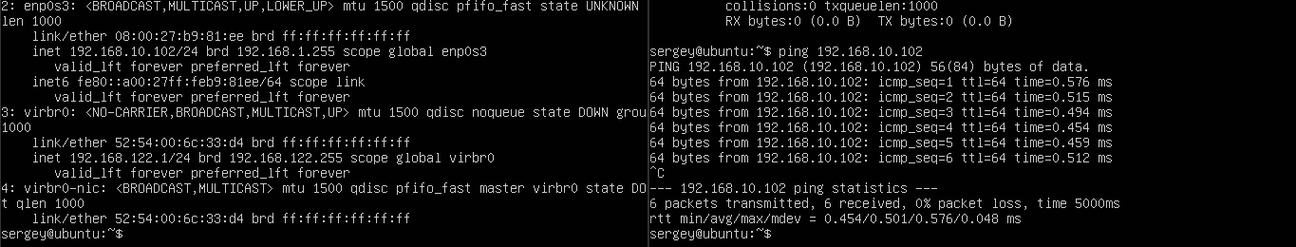

8. Sharing
Переходим в настройки нашей виртуальной машины и переходим в раздел «Общие папки»
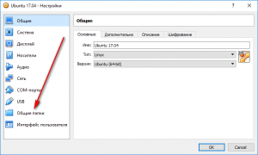
Жмем добавить папку.
Выбираем путь к папке на хосте. Имя папки для гостевой системы. И указываем доступ к папке для гостевой системы (только чтение) и указываем подключать данную папку автоматически.
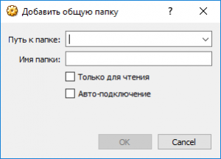
Жмем везде «Ок». Все общую папку для виртуальной машины мы настроили. Теперь можно запустить нашу машину. И проверить.
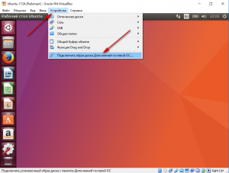
Машина запущена. ОС загружена. Теперь нам надо установить дополнения гостевой системы. Для этого в окне виртуальной машины выбираем «Устройства» и жмем по «Подключить образ диска Дополнений гостевой ОС…»

Будет примонтирован диск и система предложит установить дополнения. Соглашаемся и вводим пароль для установки дополнений.
После установки перезагружаем виртуальную машину.
Открываем общую папку.
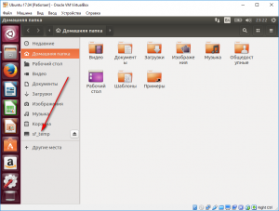
И видим ошибку «Недостаточно прав для просмотра»
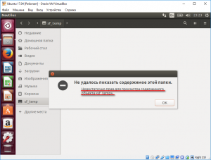
Решается проблема очень просто, нужно нашего пользователя добавить в группу vboxsf, в моем случае это пользователь nickola. Для этого открываем терминал и от root выполняем следующую команду:
sudo adduser nickola vboxsf
Вместо nickola пишите своего пользователя.
Проверяем.
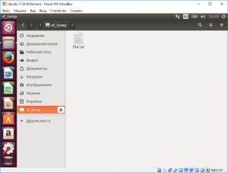Все работает.
Лабораторная работа № 3
Основы компьютерных сетей.
Введение в технологии IP

- DHCP
  - Установите Private-сеть между виртуальными машинами
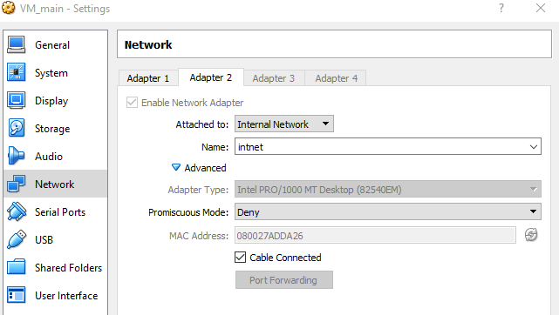
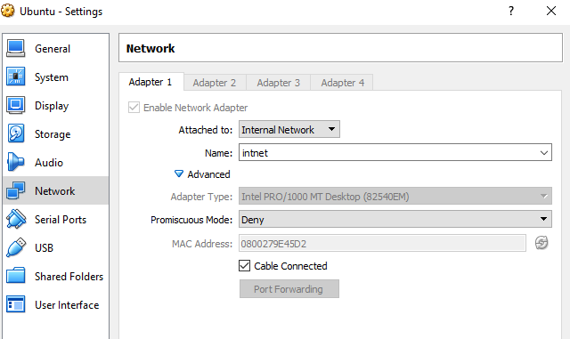

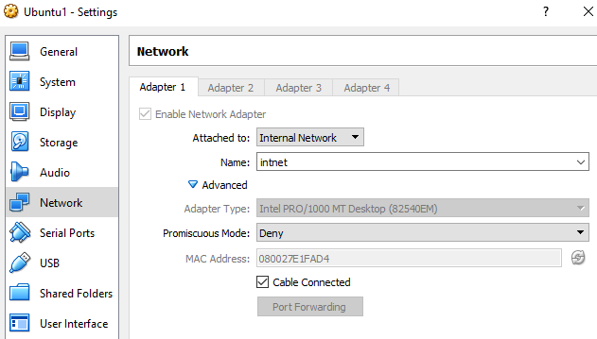
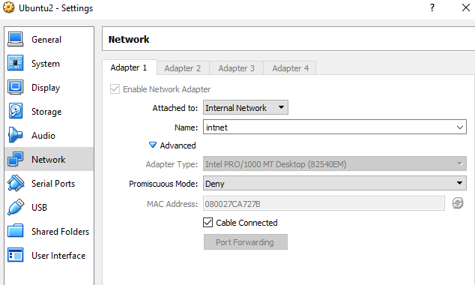

  - Установите и настройте DHCP сервер на VM1.
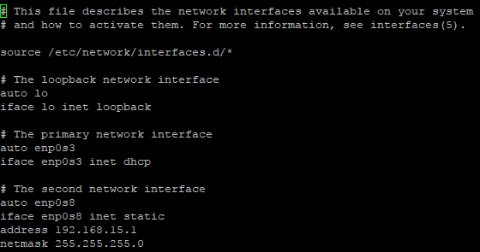

  - Запустите VM2 и VM3 и настройте динамическое получение адресов.
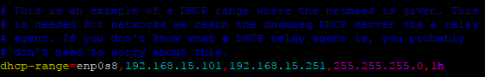

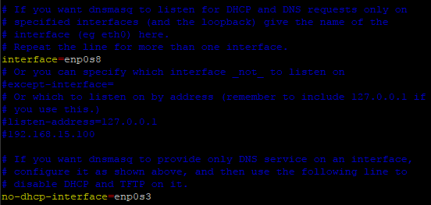

  - Убедитесь в получении адресов в настроенном диапазоне (use ipconfig tool)
Использовали ip a как видно на скриншоте VM получила адрес 192.168.15.217
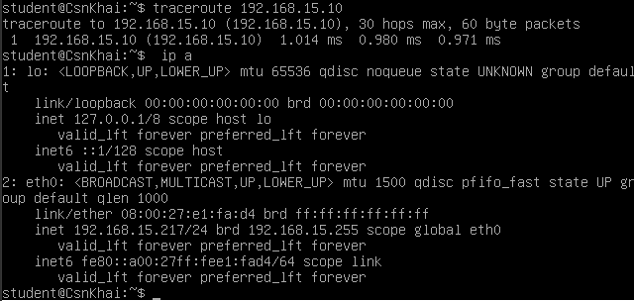

  - Переполучите сетевые настройки от DHCP (use ipconfig tool)

- DNS (будут скрины из bind9 и dnsmasq)
  - Установите и настройте AD DS и DNS на VM1.
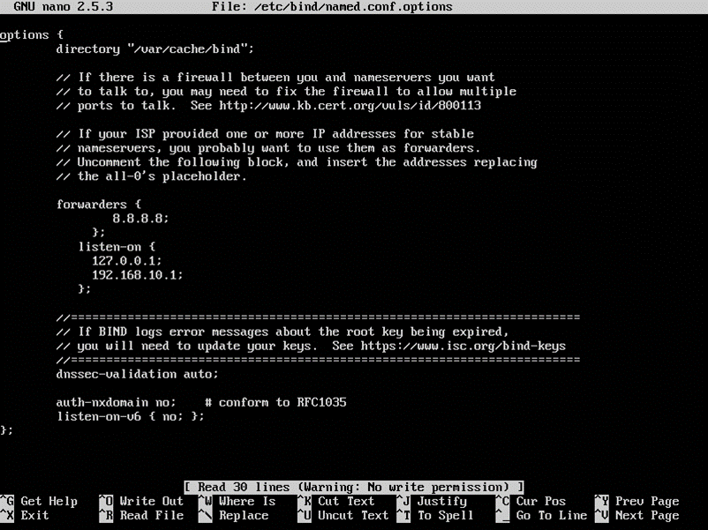

  - Настройте клиентские параметры
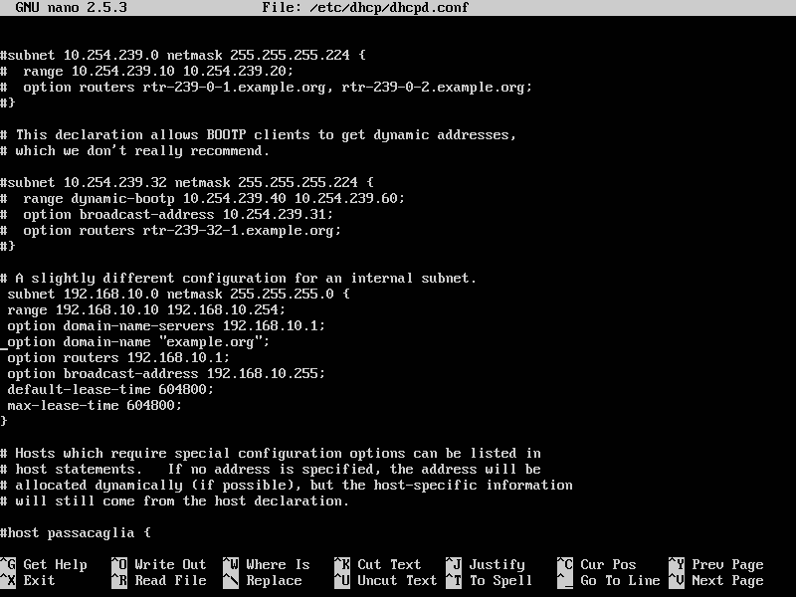

Создал свою подсеть, диапазон IP у нам будет начиная со 192.168.10.10 и заканчивая 192.168.10.254, маска подсети 255.255.255.0 ( или 24 bit), в качестве шлюза, DNS сервера у нас выступает сам сервер, указываем IP интерфейса eth1-192.168.10.1
Время аренды адреса, указывается в секундах, я указал 7 дней.

  - Выполните расширенную конфигурацию DNS
    - Выполните расширенную конфигурацию DNS
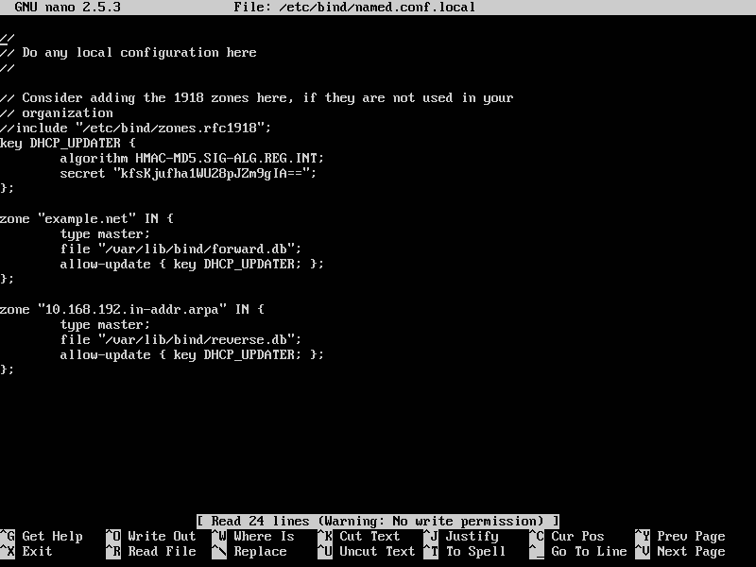
    - Настройте автоматическое удаление устаревших записей ресурсов

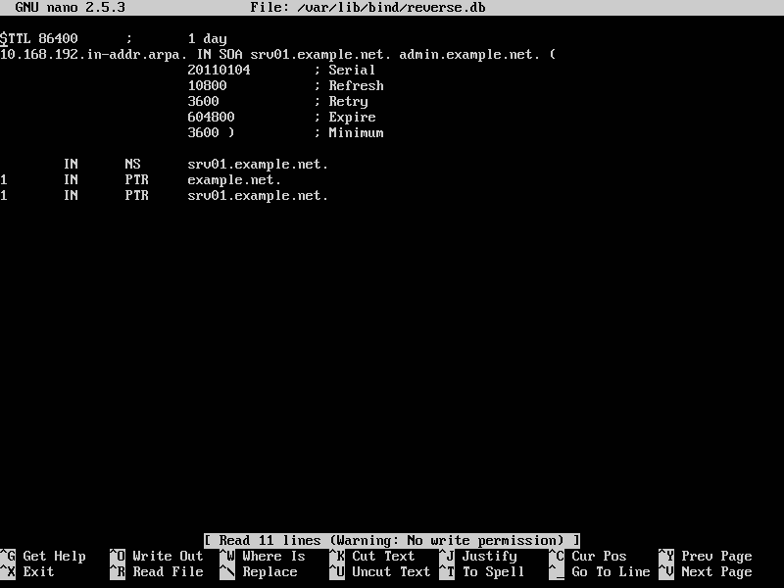
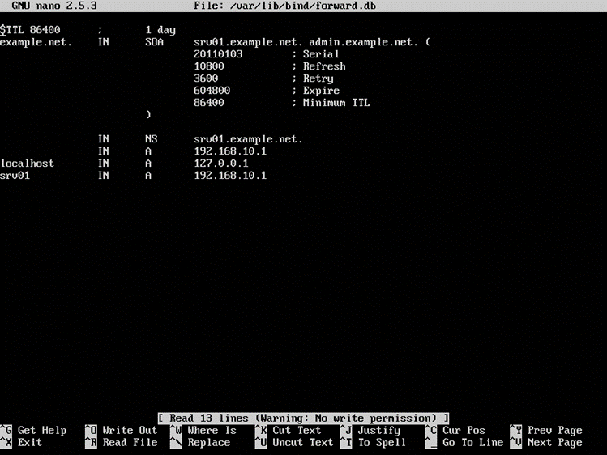

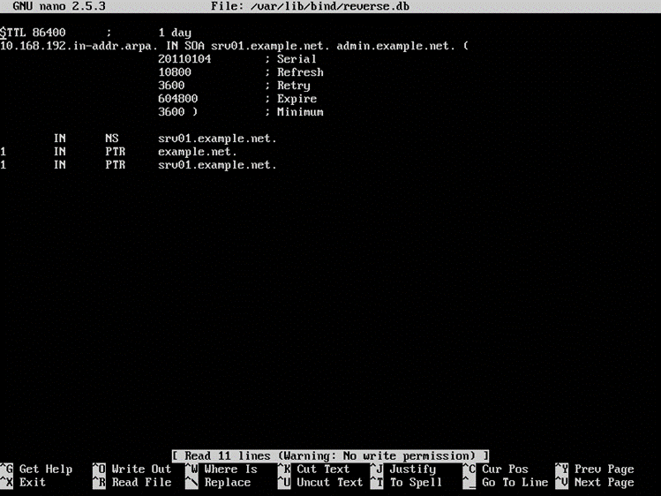
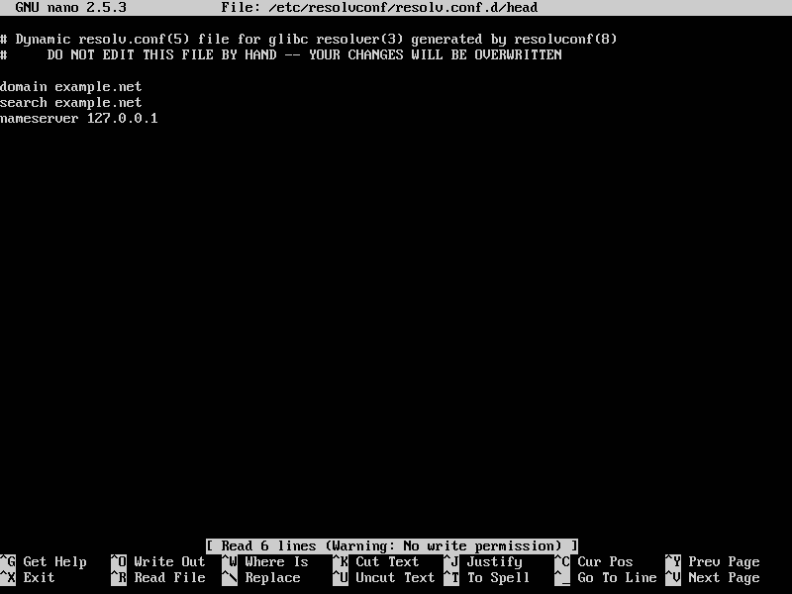

- IP routing
  - Настройте Internal виртуальную сеть c VM1.

  - Настройте Private виртуальную сеть на всех VM.

  - Настройте статическию маршрутизацию на VM1.
  - Проследите маршрут от VM2 к хостовой ОС.
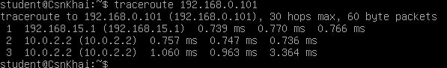
  - Убедитесь в доступе к ресурсам Internet пропинговав портал google.by
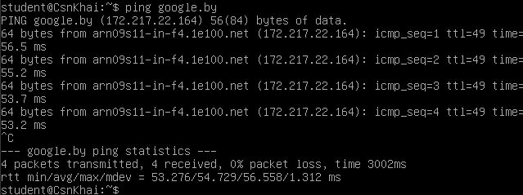
  - Узнайте у какого резурса IP адресс 93.84.114.70
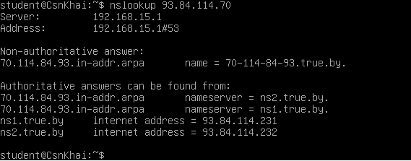
  - Узнайте IP адрес www.epam.com

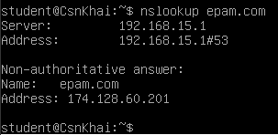

  - Определите основной шлюз для вашего компьютера и выведите таблицу маршрутизации.
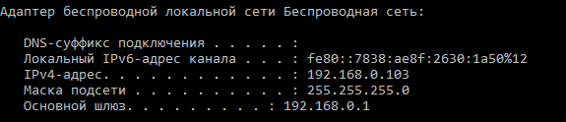
  - Проследите маршрут к адресу facebook.com
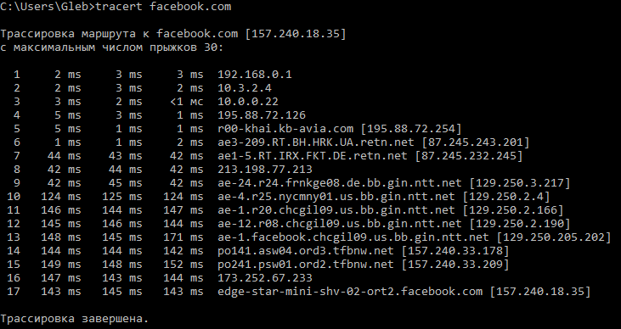

- NAT
  - 4.1. Используя дополнительный материал, настройте VM1 как NAT router
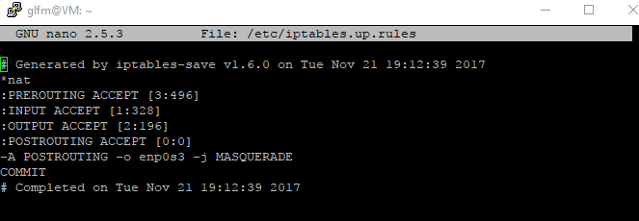
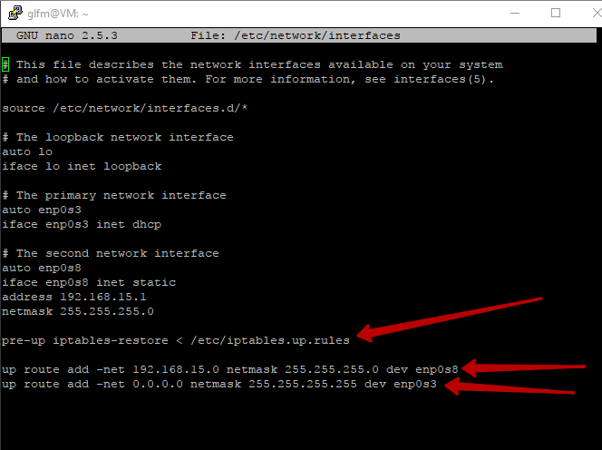

Лабораторная работа № 4
Основы компьютерных сетей.
Мониторинг производительности
- Повторите лекционный материал и с его помощью выполните следующие задания
  - Запустите монитор производительности и стабильности Linux.
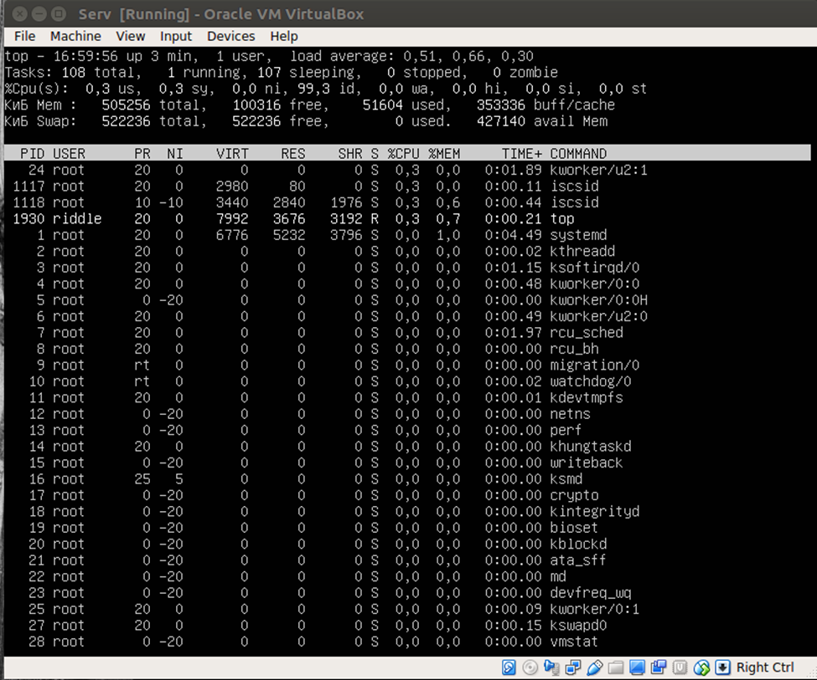
  - Составьте отчёт по общей активности системы с помощью представления ресурсов
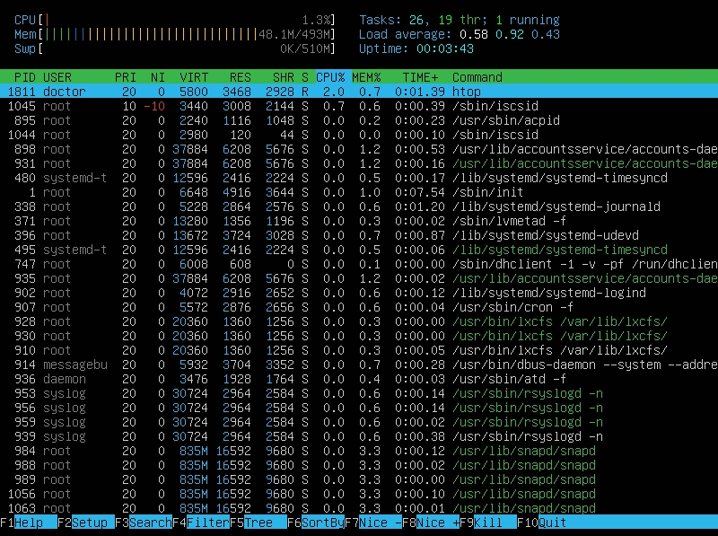

  - Проведите наблюдение за активностью двух параметров системы (на Ваш выбор) с помощью системного монитора
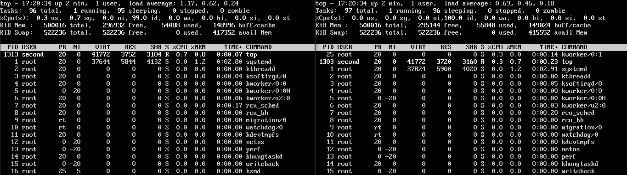
1.4Просмотрите созданный в п.5.1.6 журнал в виде отчёта и в виде данных системного монитора

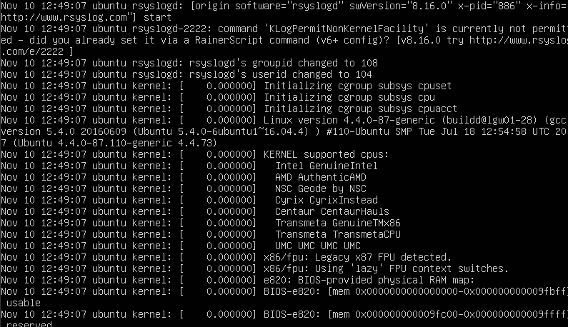
Группы сборщиков данных в линуксе нету, но мы вышли из проблемы с помощью лога
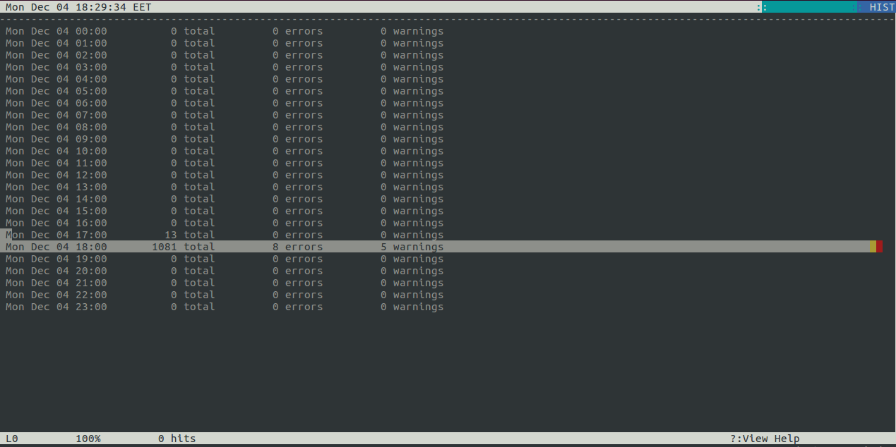
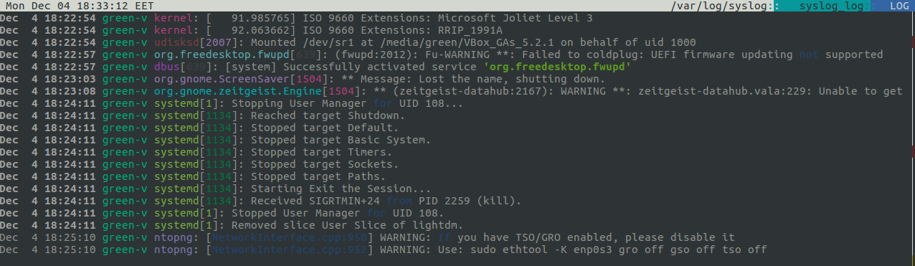
Сделайте выводы о производительности и стабильности работы системы

Производительности и стабильности работы системы мы можем посмотреть с помощью lnav.

lnav показывает гистограмму информативных сообщений, предупреждений и ошибок, если нажать клавишу <i>. Это с моего syslog-а.

